OBEC KĽAK

VÁS POZÝVA NA
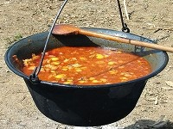
KĽAKOVSKÝ KOTLÍK

VARÍŠ GULÁŠ?!

Tak neváhaj, zober svoju partiu a ukáž všetkým ako ho vieš variť!!!
KEDY: 30. Júna 2018 od 13.00 hod.
KDE: Športový areál obce Kľak

Organizátori pripravili v sobotu podujatie, ktoré zaručuje zábavu, rôzne súťaže pre deti a dospelých, príjemne strávený čas pri dobrej hudbe. Varenie gulášov spríjemnia i ľudové piesne v podaní súboru Kľakovianka.

Súťažiace družstvá majú zabezpečené drevo, vodu, stôl a lavicu.

SPRIEVODNÝ PROGRAM: Vystúpenie súboru KĽAKOVIANKA
Športové súťaže a súťaže zručnosti pre deti
Hod bremenom – kyjakom
Súťaž v pití piva
Jazda zručnosti s fúrikom

Bližšie informácie a registrácia na tel. č.: 045/6866100, 0903 746 298

